SITUATIONS niveau 3 ; red ut följande situationer muntligt

- du skall betala 45 euro och lämnar 100 euro ; du får tillbaka 5 euro ;
- du måste förklara för portieren att du har låst in din nyckel på hotellrummet
- damen framför dig tappar sin plånbok utan att hon märker det
- din biff är alldeles för röd, du vill ha den mer stekt
- du hade beställt en sallad utan dressing men du får extra mycket dressing
- kyparen har tydligen glömt bort din dricka
- du får en Fanta i stället för kolsyrat mineralvatten
- mannen bakom dig tänder en pipa och du tål inte rök
- någon knuffar till dig utan att be om ursäkt
- du skall betala men upptäcker att din plånbok är borta
- sista tunnelbanan hem till hotellet och biljetten är borta, du plankar in – oups! polisen väntar efter spärren
- kvinnan bredvid dig ber att få låna din dagstidning – men du vill inte låna ut den
- mannen framför dig i tunnelbanan stirrar hela tiden på dig, till slut måste du säga något
- den gamla damens hund har blivit kär i din väska och går hårt åt på den
- kvinnan framför dig måste vara en kändis; du känner igen henne, be om hennes autograf
- du har totalt tappat bort dig, du måste fråga någon om vägen till Hôtel Winston
- du har mycket ont i magen och du behöver köpa något mot detta på apoteket
- du är på turistbyrån och vill veta vad det finns att göra i Paris i kväll och i morgon
- du skall beställa en tågbiljett från Paris till Rennes till på lördag kväll
- du är törstig och du behöver växla din 5-eurosedel till 1-euromynt för automaten
- du behöver ha en större handduk på hotellet
- vilken söt hund! fråga om du får klappa den
- du går in i en butik för att köpa något typiskt från Paris till din bästa kompis
- försök att bli av med den envisa försäljaren av vykort utanför Eiffeltornet
- du har beställt 1 kaffe men på notan står det 2 kaffe
- du fick inget socker till ditt kaffe
- du skulle vilja ha en nytt glas till din dricka, det andra är smutsigt
- du letar efter chokladbröden i butiken
- du vill köpa en kall dricka i affären
- du behöver ha batterier till din kamera
- fråga om det är rabatt för ungdomar för att gå upp i tornet till Notre Dame

Du måste välja 1 av följande saker och motivera varför du väljer just detta (därför att du älskar det eller tvärtom du väljer bort det för att du inte gillar det)

fraise | myrtille | airelles rouges

tortue | escargot | éléphant

gris | noir | orange

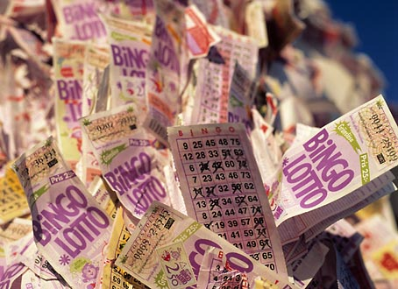 | 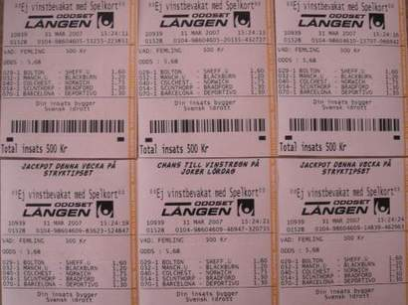 | 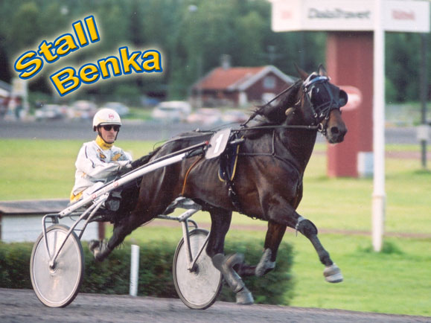

citron | ail | poivre
SITUATIONS niveau 3 ; discussion

jag måste/det är tvunget att | jag vill att | jag är rädd att
jag är glad att | det är synd att | det är konstigt att

- jag måste jobba i kväll
- är du glad att han äter sniglar?
- det är synd att du inte äter gåslever
- hon är rädd att du gråter
- jag vill att du lyssnar
- det är hemskt att du är skadad
- jag måste städa i dag
- det är konstigt att hon inte kommer
- vill du att jag skall komma?
- jag är förvånad att du lagar mat varje dag
- jag förklarar för att du skall förstå
- önskar ni att jag kommer?
- vill ni att jag diskar?
- det är ovanligt att han städar
- vill du att jag skall svara?
- han är ledsen att han är så dum
- jag kräver att ni lyssnar!
- jag tror inte att det är sant
- jag ringer utan att han ser det
- det är dumt att hon har förlorat

SITUATIONS niveau 3 ; discussion 2a

det är en svår fråga | c’est une question difficile
jag har ingen aning | je n’ai aucune idée
jag tycker/anser att | je pense que
man måste/borde stänga fängelserna | on doit fermer les prisons
det tjänar ingenting till | cela ne sert à rien
det är onödigt | c’est inutile
det är nödvändigt | c’est nécessaire
det är inte nödvändigt | ce n’est pas nécessaire
man måste göra något | il faut faire quelque chose
man måste agera | on doit agir
jag är för/mot | je suis pour/contre
det är en hemsk handling | c’est un acte horrible
det är beklangansvärt | c’est lamentable
vad hemskt | quelle horreur
hur kan man göra så ? | comment peut-on faire ça ?
en dylik sak | une telle chose
det är ett drama | c’est un drame
det är tragiskt | c’est tragique
det är otroligt | c’est incroyable
jag tror det inte | je ne le crois pas
det är inte sant | ce n’est pas vrai
vad hände ? / vad har hänt ? | que s’est-il passé ?/ qu’est-ce qui s’est passé ?
någon har blivit dödad | quelqu’un a été tué
man har begått en våldtäkt | on a commis un viol
man måste hjälpa offren | il faut aider les victimes
det är en god nyhet | c’est une bonne nouvelle
inget allvarligt | rien de grave
det är ganska allvarligt | c’est assez grave
det är ett allvarligt problem | c’est un problème sérieux
det är inte ett skämt | ce n’est pas une blague
man måste förbjuda | on doit interdire
tillåta | permettre
jag kan inte acceptera det | je ne peux pas l’accepter
jag vägrar | je refuse
jag håller med dig | je suis d’accord avec toi
enligt min åsikt | à mon avis
det är bättre att | c’est mieux de
det är bäst att ändra, byta/stoppa/öppna | il vaut mieux changer/arrêter/ouvrir

SITUATIONS niveau 3 ; discussion 2b

det är en svår fråga | c’est une question difficile
jag har ingen aning | je n’ai aucune idée
jag tycker/anser att | je pense que
man måste/borde stänga fängelserna | on doit fermer les prisons
det tjänar ingenting till | cela ne sert à rien
det är onödigt | c’est inutile
det är nödvändigt | c’est nécessaire
det är inte nödvändigt | ce n’est pas nécessaire
man måste göra något | il faut faire quelque chose
man måste agera | on doit agir
jag är för/mot | je suis pour/contre
det är en hemsk handling | c’est un acte horrible
det är beklangansvärt | c’est lamentable
vad hemskt | quelle horreur
hur kan man göra så ? | comment peut-on faire ça ?
en dylik sak | une telle chose
det är ett drama | c’est un drame
det är tragiskt | c’est tragique
det är otroligt | c’est incroyable
jag tror det inte | je ne le crois pas
det är inte sant | ce n’est pas vrai
vad hände ? / vad har hänt ? | que s’est-il passé ?/ qu’est-ce qui s’est passé ?
någon har blivit dödad | quelqu’un a été tué
man har begått en våldtäkt | on a commis un viol
man måste hjälpa offren | il faut aider les victimes
det är en god nyhet | c’est une bonne nouvelle
inget allvarligt | rien de grave
det är ganska allvarligt | c’est assez grave
det är ett allvarligt problem | c’est un problème sérieux
det är inte ett skämt | ce n’est pas une blague
man måste förbjuda | on doit interdire
tillåta | permettre
jag kan inte acceptera det | je ne peux pas l’accepter
jag vägrar | je refuse
jag håller med dig | je suis d’accord avec toi
enligt min åsikt | à mon avis
det är bättre att | c’est mieux de
det är bäst att ändra, byta/stoppa/öppna | il vaut mieux changer/arrêter/ouvrir

SITUATIONS niveau 3 ; discussion 2c

det är en svår fråga
jag har ingen aning
jag tycker/anser att
man måste/borde stänga fängelserna
det tjänar ingenting till
det är onödigt
det är nödvändigt
det är inte nödvändigt
man måste göra något
man måste agera
jag är för/mot
det är en hemsk handling
det är beklangansvärt
vad hemskt
hur kan man göra så ?
en dylik sak
det är ett drama
det är tragiskt
det är otroligt
jag tror det inte
det är inte sant
vad hände ? / vad har hänt ?
någon har blivit dödad
man har begått en våldtäkt
man måste hjälpa offren
det är en god nyhet
inget allvarligt
det är ganska allvarligt
det är ett allvarligt problem
det är inte ett skämt
man måste förbjuda
tillåta
jag kan inte acceptera det
jag vägrar
jag håller med dig
enligt min åsikt
det är bättre att
det är bäst att ändra, byta/stoppa/öppna

SITUATIONS niveau 3 ; discussion 2d

- det är en svår fråga
- jag har ingen aning
- jag tycker/anser att
- man måste/borde stänga fängelserna
- det tjänar ingenting till
- det är onödigt
- det är nödvändigt
- det är inte nödvändigt
- man måste göra något
- man måste agera
- jag är för/mot
- det är en hemsk handling
- det är beklangansvärt
- vad hemskt
- hur kan man göra så ?
- en dylik sak
- det är ett drama
- det är tragiskt
- det är otroligt
- jag tror det inte
- det är inte sant
- vad hände ? / vad har hänt ?
- någon har blivit dödad
- man har begått en våldtäkt
- man måste hjälpa offren
- det är en god nyhet
- inget allvarligt
- det är ganska allvarligt
- det är ett allvarligt problem
- det är inte ett skämt
- man måste förbjuda
- tillåta
- jag kan inte acceptera det
- jag vägrar
- jag håller med dig
- enligt min åsikt
- det är bättre att
- det är bäst att ändra, byta/stoppa/öppna

SITUATIONS niveau 3 ; discussion 2e

- c’est une question difficile
- je n’ai aucune idée
- je pense que
- on doit fermer les prisons
- cela ne sert à rien
- c’est inutile
- c’est nécessaire
- ce n’est pas nécessaire
- il faut faire quelque chose
- on doit agir
- je suis pour/contre
- c’est un acte horrible
- c’est lamentable
- quelle horreur
- comment peut-on faire ça ?
- une telle chose
- c’est un drame
- c’est tragique
- c’est incroyable
- je ne le crois pas
- ce n’est pas vrai
- que s’est-il passé ?/ qu’est-ce qui s’est passé ?
- quelqu’un a été tué
- on a commis un viol
- il faut aider les victimes
- c’est une bonne nouvelle
- rien de grave
- c’est assez grave
- c’est un problème sérieux
- ce n’est pas une blague
- on doit interdire
- permettre
- je ne peux pas l’accepter
- je refuse
- je suis d’accord avec toi
- à mon avis
- c’est mieux de
- il vaut mieux changer/arrêter/ouvrir

